Association CUMA BENIN
Tél : 95 95 85 26 / 97 59 38 57
Email : uncumabenin@yahoo.fr; associationcumabenin@orange.fr
Site : http://www.cumabenin.com

RAPPORT SYNTHESE D’ACTIVITES 2019
Projet de mécanisation raisonnée de la culture du soja à l’impératif de sécurité alimentaire du Bénin et de la viabilité économique de l’agriculture familiale
SOMMAIRE
INTRODUCTION 2
1. Planification des activités de 2019 2
2. Activités réalisées et résultats obtenus. 3
2.1 Acquisition de kits de transformation aux CUMA de femmes. 3
2.2 Acquisition de Batteuses Vanneuses de soja pour les multiplicateurs de semences. 3
2.3 Appui à la mise en place des semences certifiées et inoculum aux producteurs 3
2.4 Formation/ recyclage des producteurs adhérents des CUMA sur les techniques améliorées de production de Soja 4
2.5 Formation sur la gestion collective des équipements acquis des CUMA de femmes transformatrices 4
2.6 Poursuite de la formation des CUMA de femmes sur les techniques améliorées de la transformation du soja en fromage et/ou en d'autres produits et la gestion économique et financière des activités 4
2.7 Organisation des visites d'échanges SUD-SUD (au Togo) 4
2.8 Réalisation Évaluation 4
3. ACTIVITES REALISEES NON PREVUES 5
CONCLUSION 6

INTRODUCTION
L’Association CUMA Bénin Nouvelle Aquitaine en partenariat avec l’UNCUMA Bénin a bénéficié un appui financier auprès de La FONDATION AVRIL pour la mise en œuvre du « projet de mécanisation raisonnée de la culture du soja à l’impératif de sécurité alimentaire du Bénin et de la viabilité économique de l’agriculture familiale ». Ce projet a pour objectifs spécifiques :
- de faciliter l’accès à des semences de qualité de soja aux producteurs ;
- de renforcer les capacités techniques des adhérents CUMA sur le soja ;
- d’améliorer les conditions de transformation du soja par les CUMA de femmes.
Le projet s’est déroulé pendant deux (02) ans et couvre les années 2018 et 2019.
Le présent rapport fait le point des activités menées au cours de l’année 2019 et s’articule comme suit :
- Planification des activités de 2019 ;
- Activités réalisées et résultats obtenus ;
- Conclusion et recommandations

Planification des activités de 2019
N° | Activités | Période |  |  |  |  |  |  |  |  |  |  |  | Responsable
 |  | Janv. | Fév. | Mars | Avril | Mai | Juin | Juillet | Août | Septembre | Octobre | Novembre | Décembre
1 | Acquisition de kits de transformation aux CUMA de femmes |  |  | x | x |  |  |  |  |  |  |  |  | Coordonnateur CUMA Bénin/animateurs/ Responsables des CUMA
2 | Acquisition de Batteuses Vanneuses de soja pour les multiplicateurs de semences soja |  |  |  | x | x |  |  |  |  |  |  |  | Coordonnateur CUMA Bénin / Multiplicateurs
3 | Appui à la mise en place des semences certifiées et inoculum aux producteurs |  |  |  |  | x | x | x |  |  |  |  |  | Animateurs
4 | Formation/ recyclage des producteurs adhérents des CUMA sur les techniques améliorées de production de Soja |  |  |  | x | x | x | x |  |  |  |  |  | Animateurs
5 | Formation sur la gestion collective des équipements acquis des CUMA de femmes transformatrices |  |  |  |  |  |  |  |  |  |  |  | x | Animateurs
6 | Poursuite de la formation des CUMA de femmes sur les techniques améliorées de la transformation du soja en fromage et/ou en d'autres produits et la gestion économique et financière des activités |  | x | x | x |  |  |  |  |  |  |  |  | Coordonnateur CUMA Bénin/ Sens
7 | Organisation des visites d'échanges SUD-SUD ( au Togo) |  |  |  |  |  |  |  |  |  |  | x |  | Coordonnateur CUMA Bénin,
8 | Réalisation de l'audit |  |  |  |  |  |  |  |  |  |  |  | x | Responsable Projet CUMA Bénin /Coordonnateur UNCUMA Bénin
9 | Réalisation Évaluation |  |  |  |  |  |  |  |  |  |  |  | x | Responsable Projet CUMA Bénin /Coordonnateur UNCUMA Bénin

Activités réalisées et résultats obtenus.

Acquisition de kits de transformation aux CUMA de femmes.
Cette activité consiste à appuyer la création et ou à renforcer les CUMA de femmes pour la transformation du Soja. Au total 22 CUMA de transformation ont été créées dont 14 immatriculées et 10 équipées avec un système de révolving ou crédit à taux zéro.
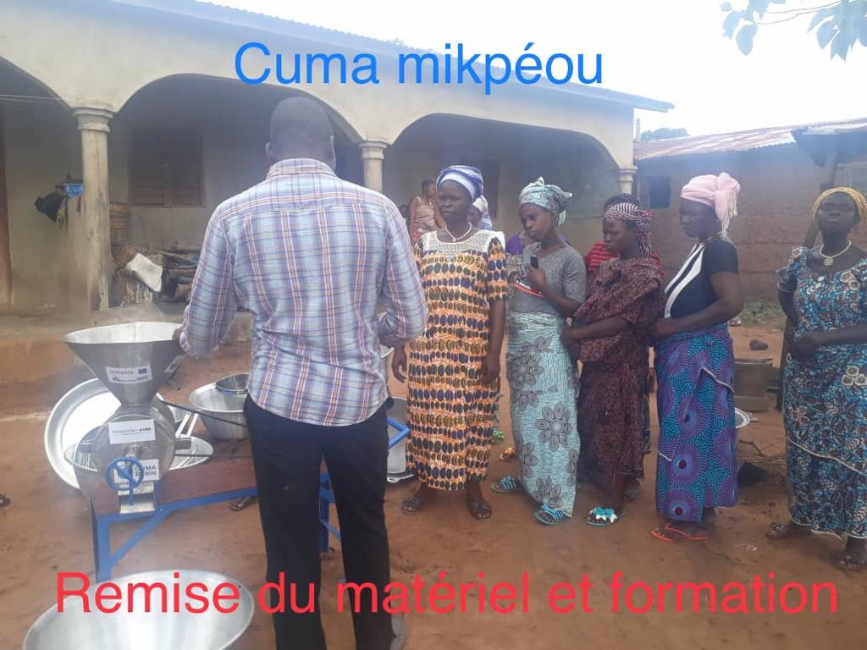

Nom de la CUMA | Montant de financement
CUMA ALOLE ALOME, Comé, Mono | 667 000
CUMA YESU LEME, Toviklin , Couffo | 547 200
CUMA SEGANHO, Lalo, Couffo | 755 200
CUMA MIKPEOU, Ouèssè | 635 000
CUMA EDEN PARK, Comé, Mono | 1 138 000
CUMA MAHOU N'KOME Klouekanmey, Couffo | 1 137 500
CUMA VOVOLEME, Toviklin , Couffo | 1 040 000
CUMA OBOUBE , Grand-Popo , Mono | 1 015 000
CUMA de ANTI-SUA de SINAWANGOU, Kandi, Alibori | 845 000
CUMA de ANTI-SUA de TISAROU, Kandi Alibori | 950 000
TOTAL | 8 729 900
Les 4 premières CUMA qui ont bénéficié ce financement révolving, doivent payer leur première échéance la fin du mois de décembre. Elles ont honoré leur engagement avant la fin du mois de décembre. Les reçus de versement des fonds en témoignent.

Acquisition de Batteuses Vanneuses de soja pour les multiplicateurs de semences.
Ce matériel doit permettre aux multiplicateurs de faciliter le travail fastidieux de battage et vannage.
- Cas de battage -vannage à la main (voir vidéo) : 20 personnes 3 heures 1 tonne traitée.
- Cas d’un tracteur qui roule sur le soja : il faut 8 personnes pour faire 1,5 tonne par jour.
C’est pour palier à cette difficulté que les batteuses-vanneuses ont été acquises au profit des multiplicateurs.
- Cas de la batteuse -vanneuse : 6 pers 2 heures 1 tonne traitée.
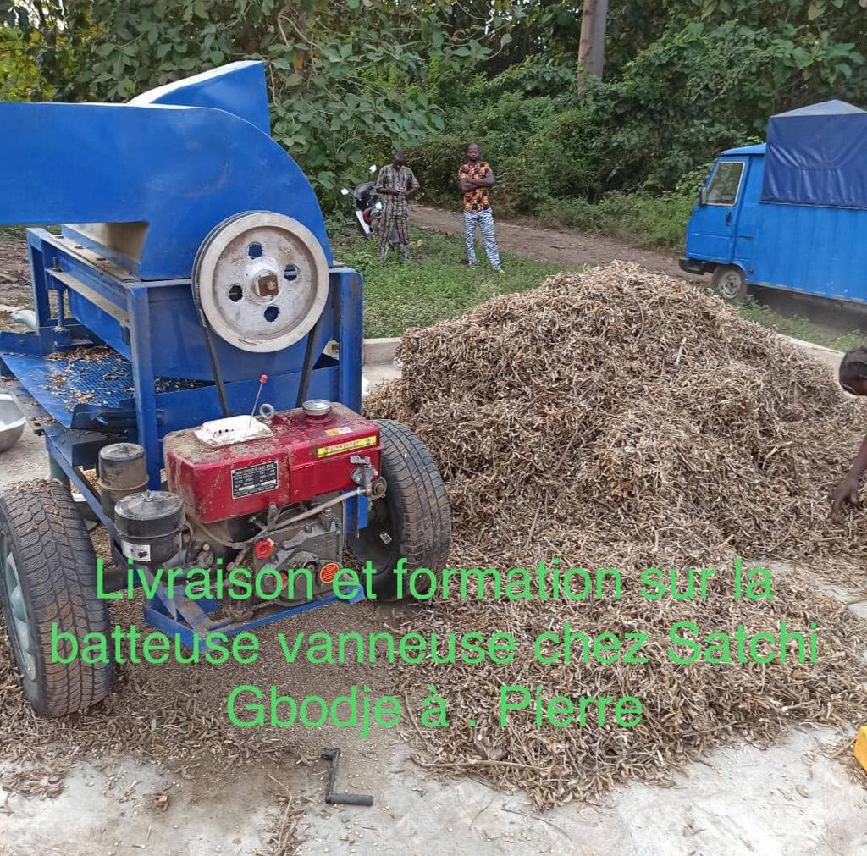
Il importe de signaler que nous avons prévu 2 batteuses-vanneuses dans le projet. Elles étaient plus chères au départ. Les deux batteuse -vanneuses coutaient 2 600 000 francs CFA.
La participation de 41% des multiplicateurs à l’acquisition a permis de tous les doter.

Appui à la mise en place des semences certifiées et inoculum aux producteurs
Au total 253 sachets d’inoculum ont été mis en place aux producteurs.
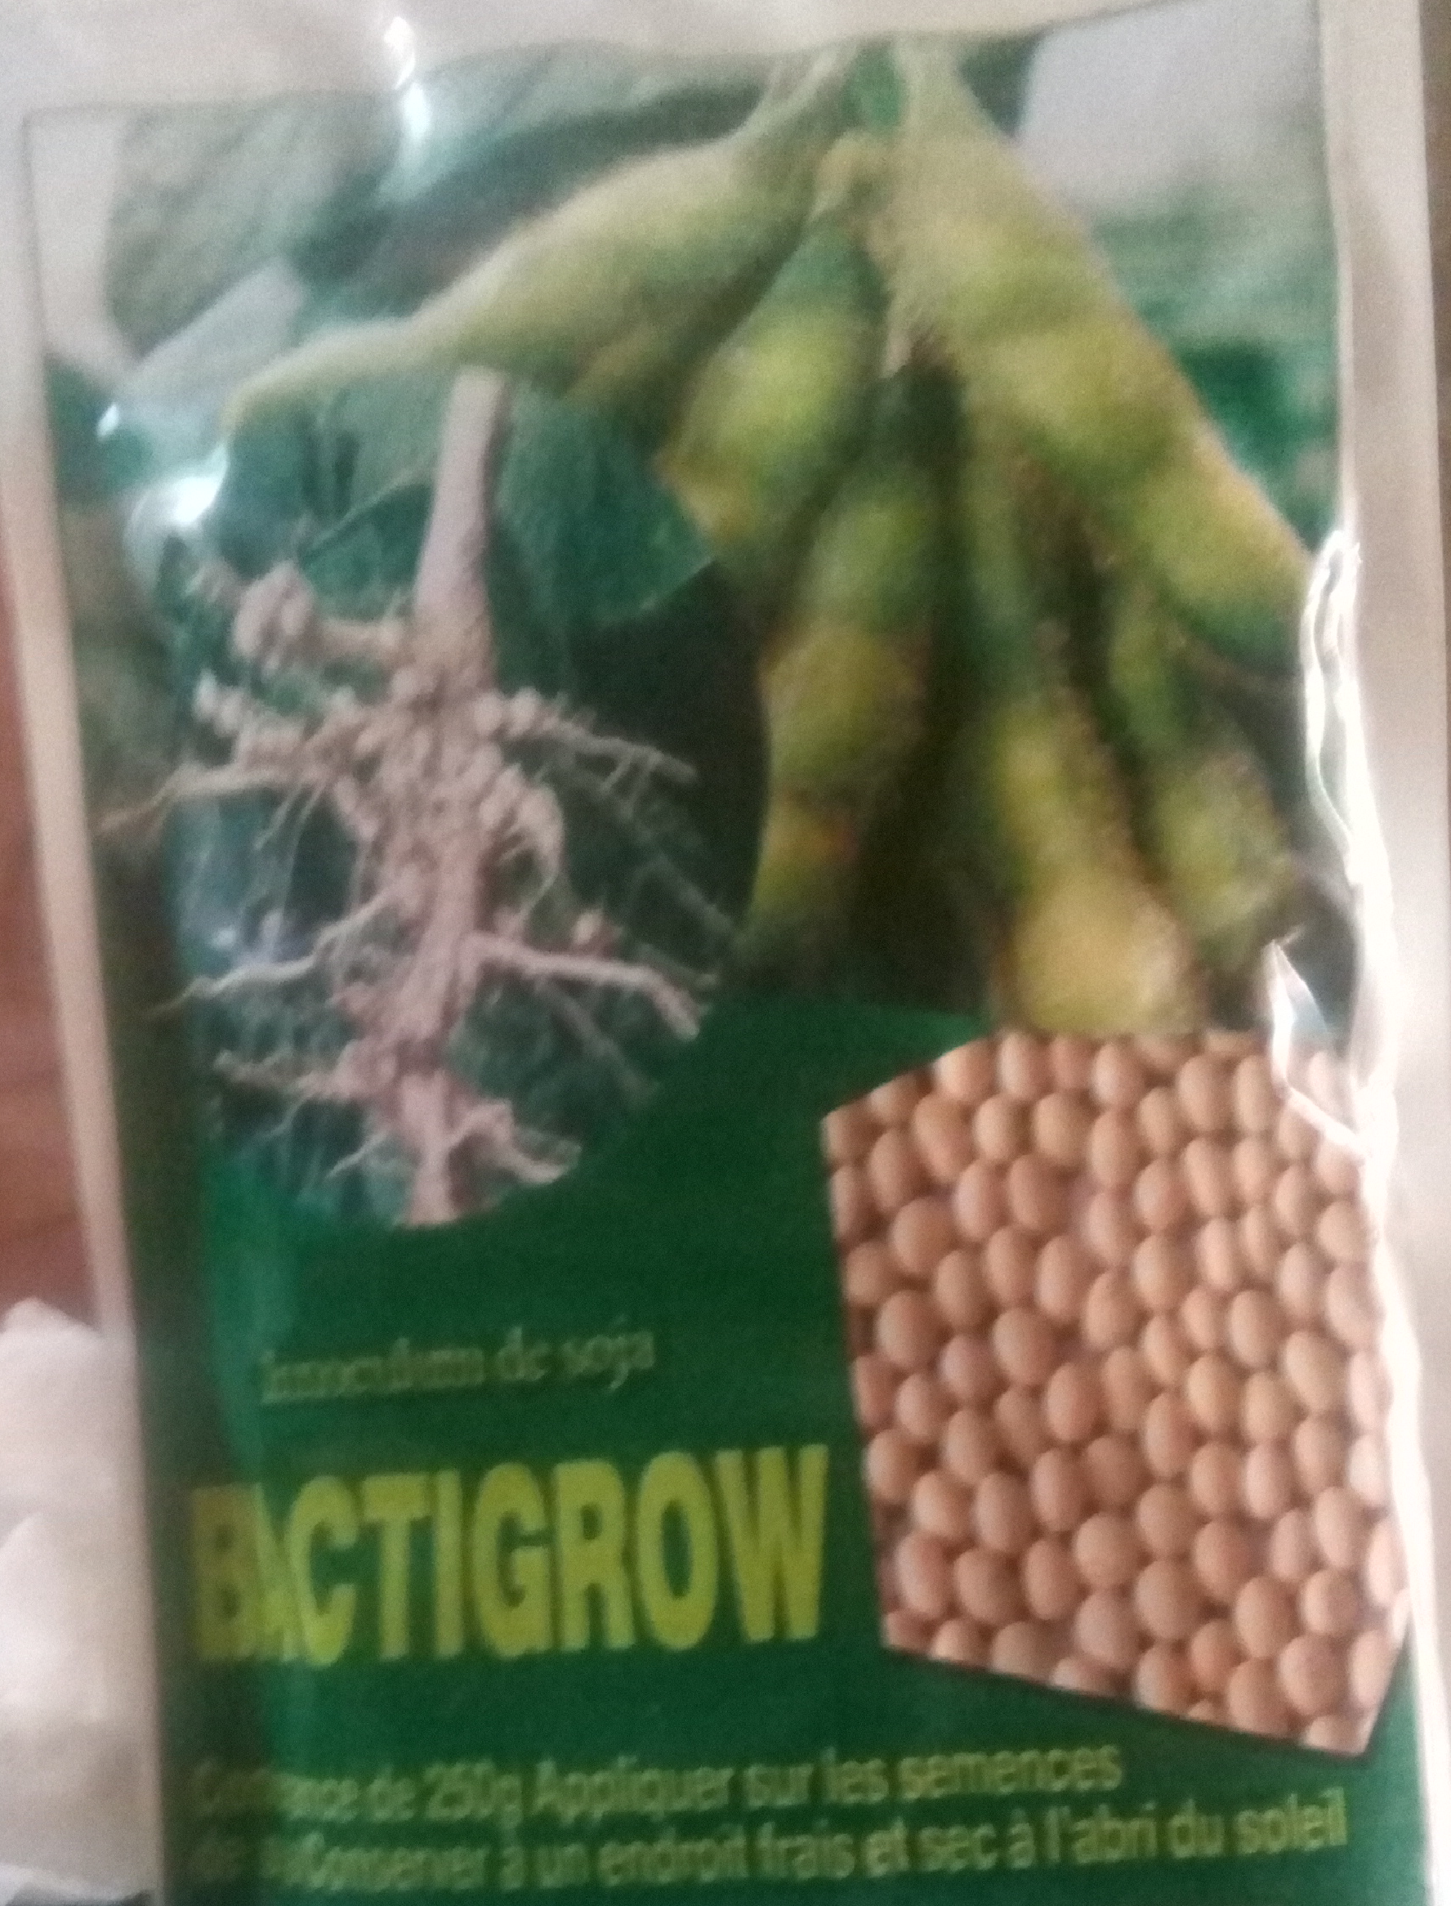
200 sachets sont venus du Togo. Cette forte demande d’inoculum
sans financement est une preuve que les producteurs adoptent
cette technique pour améliorer leur rendement. Néanmoins,
il est nécessaire de faire des essais concluants pour mieux le vulgariser.
Pour ce qui est des semences, 70% des producteurs accompagnés en
2018 ont utilisé une partie de leur récolte pour la campagne de 2019.

Formation/ recyclage des producteurs adhérents des CUMA sur les techniques améliorées de production de Soja
Département | Superficie 2019 | Nombre de CUMA | Nombre de Producteurs
Alibori | 107 | 17 | 71
Borgou | 287 | 18 | 162
Collines | 55 | 3 | 17
Couffo | 36 | 8 | 10
Mono | 3 | 2 | 2
TOTAL | 487 | 48 | 262
Tableau ; Synthèse des formations sur deux ans
Les animateurs dans leur activités quotidiennes ont sensibilisé et formé de nouveaux producteurs de soja et recyclé ceux de 2018 (planification, rappel de l’utilisation de l’inoculum, la densité, la récolte).

Formation sur la gestion collective des équipements acquis des CUMA de femmes transformatrices
Cette formation a concerné les CUMA équipées qui ont bénéficié des documents imprimés
pour la gestion des équipements acquis.

Elles sont au nombre de 105 qui ont bénéficié de cette formation en gestion commune des équipements. Cette formation fait partie des activités quotidiennes des animateurs. Mais la particularité est que des documents imprimés ont été mis en place et la tenue de ces documents maitrisés par les responsables.

Poursuite de la formation des CUMA de femmes sur les techniques améliorées de la transformation du soja en fromage et/ou en d'autres produits et la gestion économique et financière des activités
Cette formation a été poursuivie par SENS Bénin. Le rapport de formation est fichier joint.

Organisation des visites d'échanges SUD-SUD (au Togo)
Cette visite d’échange a été réalisée les 10, 11 et 12 Décembre 2019. Les TDR est le Compte rendu ci-dessous

Réalisation Évaluation
La mission d’évaluation a été réalisée par Bertrand VALADE en charge de la filière soja au Bénin au sein de l’Association CUMA Bénin Nouvelle Aquitaine.
Cette évaluation a permis de prendre contact avec les différents bénéficiaires du projet notamment :
- les femmes transformatrices ;
- les multiplicateurs de semence ;
- les producteurs ;
- et l’équipe d’animateurs qui mènent l’action sur le projet.
Le constat global est que les actions prévues ont été réalisées et ont connu le succès.
- Pour ce qui est des femmes, la formation sur le process MonSoja a été adoptée et les équipements fournis avec le prêt à taux zéro correspondent à leur attente.
- Les multiplicateurs de semence, quant à eux ont été soulagés par les batteuses-vanneuses mises à leur disposition dans l’accomplissement de leurs activités car l’activité de battage -vannage du soja constitue un goulot d’étranglement.
- Pour les producteurs, l’introduction de l’inoculum et le respect de la densité de semis constituent de éléments nouveaux favorables à l’amélioration du rendement. La technique de récolte apprise lors des formations permet de laisser l’azote dans le sol et d’avoir un soja de qualité sans sable.
- Cette action de promotion de la filière soja en lien avec la mécanisation agricole constitue pour l’équipe technique une activité concrète pour valoriser au mieux le modèle CUMA.

ACTIVITES REALISEES NON PREVUES
Réalisation des ESSAIS SOJA
Méthode de travail
Nous avons procédé à la récolte, au battage et au pesage des graines de soja le lundi 18 novembre 2019. Les opérations ont été réalisées le même jour.
Sur chaque essai, une portion de 5 m de long et 2 m de large soit 10 m² a été délimitée, le soja a ensuite été récolté, battu, vanné et pesé. Le tableau ci-dessous présente les résultats.
Variété semée : TGX-10F c’est de la semence base pour avoir des semences certifiées
Situation des parcelles
Les essais A, B et C sont tous sur la même parcelle N°1
L’essai D est sur une autre parcelle N°2
Les essais E et F sont sur une même parcelle N°3
Les parcelles N°1 et N°2 sont côte à côte (séparées par une piste) tandis que la parcelle 3 est à une 10 km des deux précédentes.
Parcelles | Types d’essai | Conditions de semis | Modalité de semis | Application ou non d’innoculum | Superficie mesurée (m²) | Poids des grains à la récolte (g)
Parcelle 1 | Essai A | Semis dans des conditions sèches en juin avec l’aide de Bernard et Jean-Claude | 40 cm entre lignes et 8 cm entre poquets | Sans innoculum | 10 | 3 507
 | Essai B |  | 80 cm entre lignes et 8 cm entre poquets | Sans innoculum | 10 | 3 448
 | Essai C |  | 80 cm entre lignes et 4 cm entre poquets | Sans innoculum | 10 | 3 465
Parcelle 2 | Essai D | Semis avec des conditions plus humides après la mission | 80 cm entre lignes et 4 cm entre poquets | Avec innoculum du Togo | 10 | 3 811
Parcelle 3 | Essai E | Semis avec des conditions moins humides que l’essai D. Lors du semis, il y a eu ici quelques soucis avec le semoir, des parties non semées, mais Etienne a essayé de procéder au resemis | 80 cm entre lignes et 4 cm entre poquets | Avec innoculum du Togo | 10 | 3 256
 | Essai F |  | 80 cm entre lignes et 4 cm entre poquets | Avec innoculum du Bénin | 10 | 2 986
Résultats des pesées

CONCLUSION
L’Association CUMA Bénin Nouvelle Aquitaine en partenariat avec l’UNCUMA Bénin mènent depuis 2018, des actions de structuration des CUMA au tour de la filière Soja à travers le « projet de mécanisation raisonnée de la culture du soja à l’impératif de sécurité alimentaire du Bénin et de la viabilité économique de l’agriculture familiale » financé par La FONDATION AVRIL
Les résultats obtenus à cette première phase sont entre autres :
- l’élaboration, la multiplication et la diffusion des fiches techniques aux producteurs comme supports didactiques ;
- la mise en place des équipements de transformation pour 10 CUMA de femmes soit 105 femmes adhérentes ;
- la mise en place d’un dispositif durable de fourniture de semences de qualité à travers l’identification, l’équipement de 5 batteuses vanneuses et le renforcement technique de cinq (05) multiplicateurs de semence soja de qualité ;
- la formation de 5 techniciens de terrains sur les techniques améliorées de production de soja ;
- la formation et la sensibilisation de 262 agriculteurs sur les techniques améliorées de production de soja ;
- 737 hectares emblavées de soja soit 487 ha en 2019 et 250 hectares en 2018 ;
- le renforcement technique de 12 adhérentes soit deux (02) par CUMA sur le process « MonSoja » et sur le compte d’exploitation de leur activité de fabrication de fromage par SENS Bénin.
Dans le souci de poursuivre, d’étendre et de pérenniser les actions, les producteurs sollicitent à nouveau l’appui de l’Association CUMA Bénin Nouvelle Aquitaine.

